九十六學年度第二學期自然與生活科技第八冊第一次評量試題(第一單元)
國小 年 班 座號 姓名

A
AA

一、是非題：每題3分，共30分
( ) ⒈ 翹翹板是利用槓桿原理進行的遊戲。
( ) ⒉ 利用槓桿抬重物時，重物愈靠近支點，手所施的力量要愈大。
( ) ⒊ 槓桿一定是種省力的機械裝置。
( ) ⒋ 定滑輪是種省力的機械裝置。
( ) ⒌ 動滑輪的施力臂比抗力臂長，是一種省力的裝置。
( ) ⒍ 使用「以輪帶軸」的機械比起「以軸帶輪」的機械，感覺較費力。
( ) ⒎ 將兩個齒輪的齒相扣，轉動其中一個齒輪時，另一個轉動的方向會相同。
( ) ⒏ 腳踏車的踏板轉動方向與後車輪轉動的方向相同。
( ) ⒐ 要計算走路和騎腳踏車哪一個速度較快時，可以將距離固定，測量所需的時間。
( ) ⒑ 腳踏車輪的胎紋磨平後，輪胎與地面間的磨擦力變小，所以比較安全。
二、選擇題：每題3分，共30分
( ) ⒈ 當槓桿的施力臂愈長，抗力臂保持不變時，使用時省力還是費力？（①省力②費力③不省力也不費力④無法判斷）。
( ) ⒉ 腳踏車靠著什麼帶動腳踏板與後輪的轉動？（①把手②鏈條③輪胎皮④引擎）。
( ) ⒊ 槓桿中，位置保持不動的點稱為什麼？（①施力點②抗力點③支點④頂點）。
( ) ⒋ 下列何者是關於定滑輪的敘述？（①物體移動方向與施力方向相反②是省力工具③是費力工具④是省時工具）。
( ) ⒌ 在「以軸帶輪」工具中，施力臂較長還是抗力臂較長？（①施力臂②抗力臂③一樣長④先是施力臂，後是抗力臂）。
( ) ⒍ 下列哪一個敘述是腳踏車的優點？（①可當作運動工具②不需要燃料③不會汙染空氣④以上皆是）。
( ) ⒎ 用鏈條將兩個不相扣的齒輪連接，將其中一個齒輪順時針轉動，另一個齒輪會如何轉動？（①順時針②逆時針③不一定④不會轉動）。
( ) ⒏ 「以軸帶輪」的機械，會較費力還是較省力？（①較費力②較省力③不費力也不省力④不一定）。
( ) ⒐ 腳踏車的踏板轉一圈時，車子移動的距離和踏板轉一圈的距離，哪個比較長？（①車子移動的距離②踏板轉一圈的距離③一樣長④不一定）。
( ) ⒑ 將下列的盒子放在桌上拉，盒子的重量相同，下列哪一種盒子的摩擦力最小？（①盒底光滑②盒底貼砂紙③盒底放抹布④盒底有凹凸紋路）。
三、下列圖片中是「以輪帶軸」的請在□中填ㄅ，是「以軸帶輪」的填ㄆ：每格3分，共12分

①扳手
②削鉛筆機
③水龍頭
④竹蜻蜓
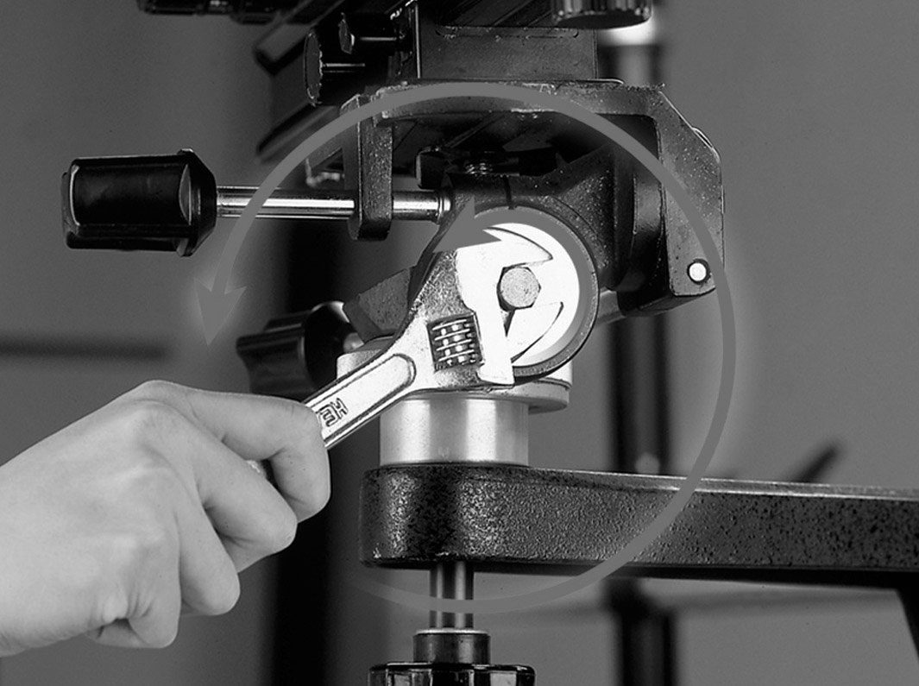
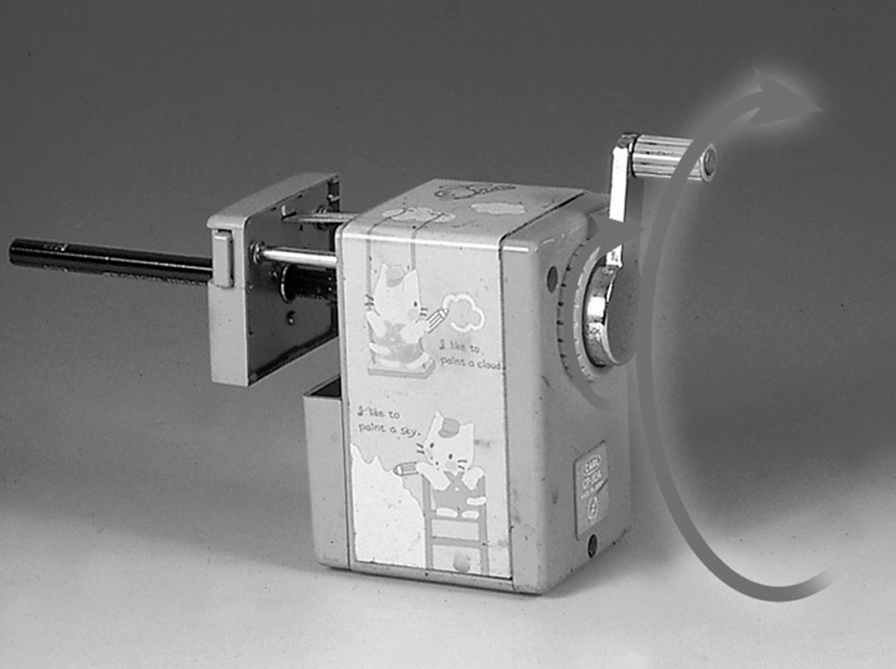

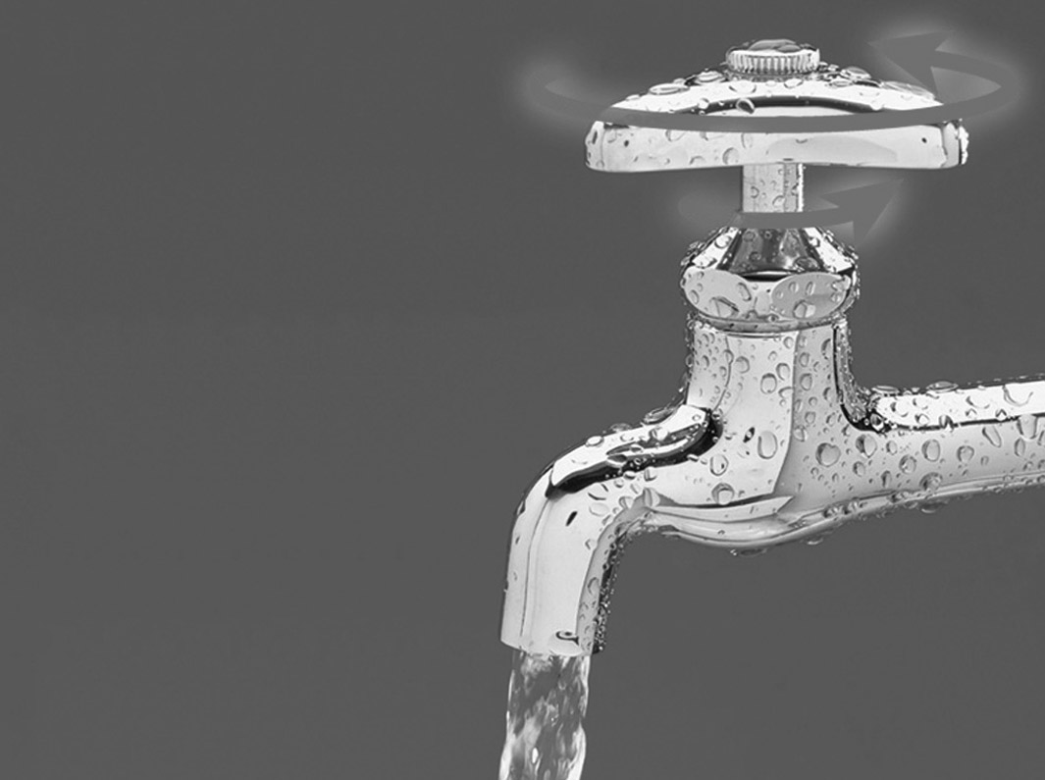
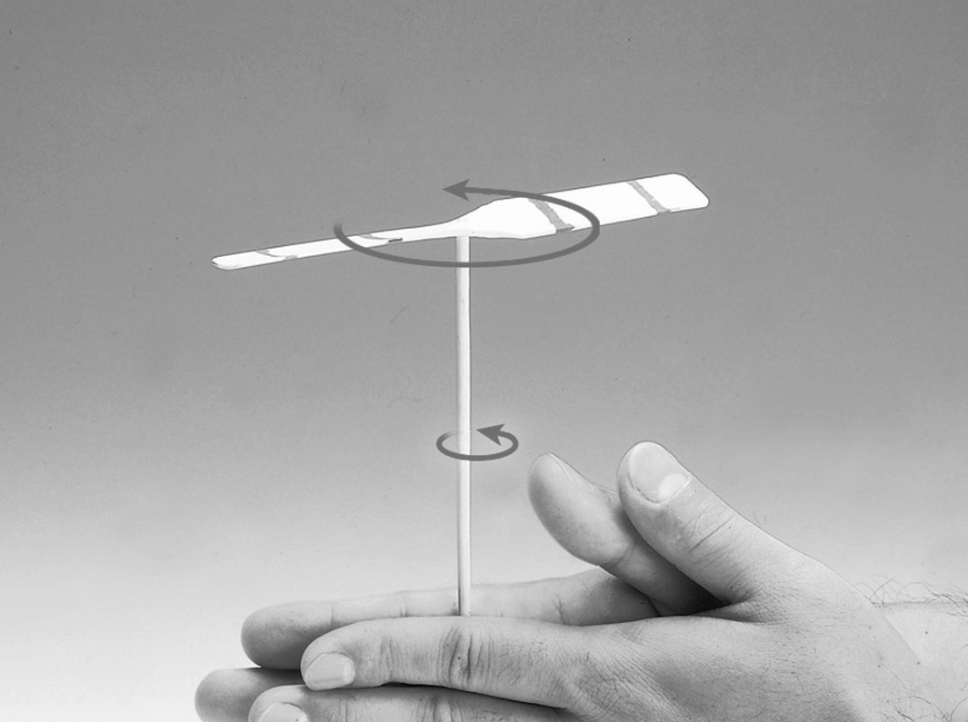

四、圖中甲到乙與乙到丙間的距離相等，都為4公分，請根據圖片回答下列問題：每格2分，共28分
ㄅ.
ㄆ.

⒈ㄅ圖中，( )是支點，( )是施力點，( )是抗力點。(填甲、乙、丙)
⒉承⒈，施力臂( )公分，抗力臂( )公分，所以施力臂( )抗力臂(填＜、＞、＝)，較( )。(填省力、費力)
⒊ㄆ圖中，( )是支點，( )是施力點，( )是抗力點。
⒋承⒊，施力臂( )公分，抗力臂( )公分，所以施力臂( )抗力臂，較( )。

